«Проблемы и пути реформирования МУП в рамках реализации государственной политики по привлечению частных инвестиций в государственный и муниципальный сектор экономики»

Аналитическая записка подготовлена департаментом жилищно-коммунального хозяйства мэрии города Череповца по итогам информационного обмена, проведенного в мае 2017 года. В информационном обмене приняли участие 20 муниципальных образований СГЦСЗР: Архангельск, Боровичский муниципальный район, Великий Новгород, Великий Устюг, Владимир, Вологда, Иваново, Калининград, Коряжма, Кострома, Котлас, Нарьян-Мар, Петрозаводск, Псков, Рыбинск, Северодвинск, Старорусский МР, Сыктывкар, Тверь, Череповец.
Процесс формирования муниципальной собственности начался в 1990-х годах на основе Закона РСФСР «О собственности в РСФСР» и Постановления Верховного Совета РСФСР от 27 декабря 1991 года № 3020-1 «О разграничении государственной собственности в Российской Федерации…». Согласно данному Постановлению объекты государственной собственности, независимо от того, на чьем балансе они находились, передавались в муниципальную собственность.
К августу 1995 года период массовой муниципализации имущества прошел и 28.08.1995 был принят Федеральный закон № 154-ФЗ «Об общих принципах организации местного самоуправления».
Перечень объектов муниципальной собственности не был закрытым, и давал лишь примерное представление о составе муниципального имущества.
Большую часть муниципального имущества составляли объекты, закрепленные за учреждениями и предприятиями, задача которых заключалась в предоставлении услуг населению. Другая, меньшая часть муниципального имущества напрямую не была связана с предоставлением социальных услуг.
06.10.2003 вступил в силу новый Федеральный закон «Об общих принципах организации местного самоуправления» № 131-ФЗ, который более четко определил вопросы местного значения, решаемые органами местного самоуправления, жестко связал эти вопросы с имуществом, которое может находиться в собственности муниципальных образований.
Определяя эти концептуальные положения, законодатель ставил задачу учесть особенности нового экономического строя, где утверждается рыночная экономика и где предпринимательство должно находиться в частных руках.
21.12.2001 вступил в силу новый Федеральный закон № 178-ФЗ «О приватизации государственного и муниципального имущества», согласно которому приватизация муниципального имущества должна осуществляться органами местного самоуправления в соответствии с утверждаемым муниципальным образованием Прогнозным планом (программой) приватизации муниципального имущества.
Рассмотрим, как распределялась форма собственности предприятий сферы жилищно-коммунального хозяйства с 2007 по 2017 года.
Изменение формы собственности в сфере водоснабжения по состоянию на:
01.01.2007г. 01.01.2012г. 01.01.2017г.
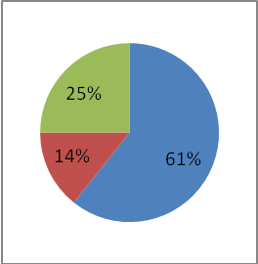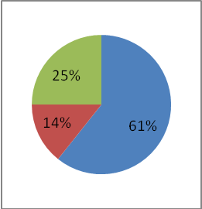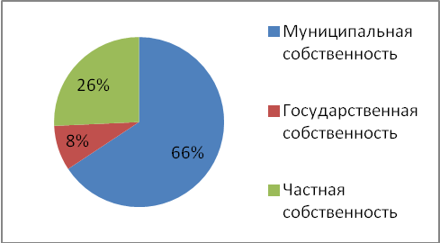

Изменение формы собственности в сфере теплоснабжения по состоянию на:
01.01.2007г. 01.01.2012г. 01.01.2017г.
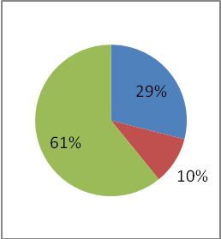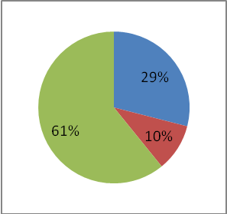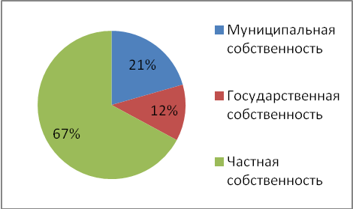

Изменение формы собственности в сфере газоснабжения по состоянию на:
01.01.2007г. 01.01.2012г. 01.01.2017г.
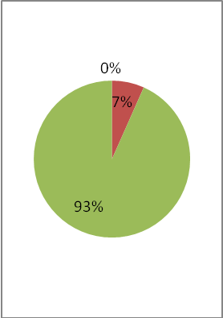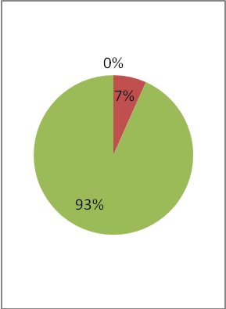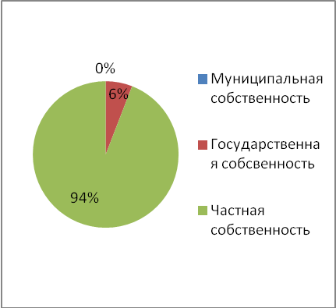

Изменение формы собственности в сфере электроснабжения по состоянию на:
01.01.2007г. 01.01.2012г. 01.01.2017г.
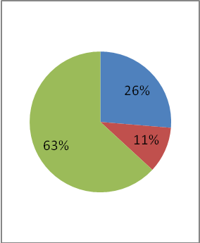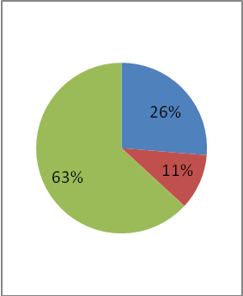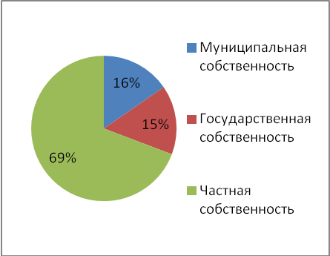

Изменение формы собственности в сфере общественный транспорт по состоянию на:
01.01.2007г. 01.01.2012г. 01.01.2017г.
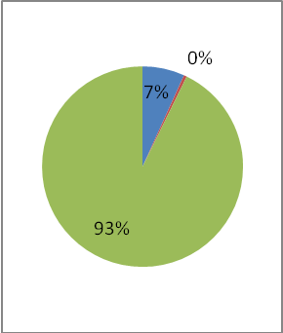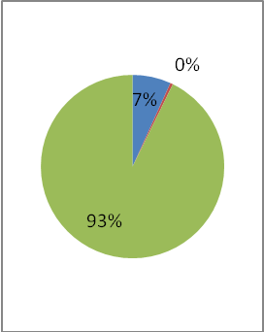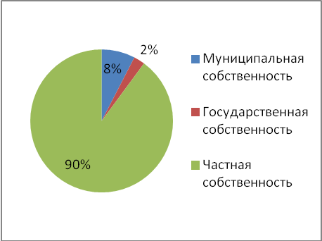

Изменение формы собственности в сфере содержание города по состоянию на:
01.01.2007г. 01.01.2012г. 01.01.2017г.
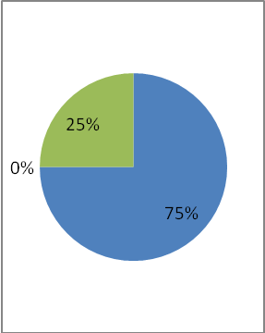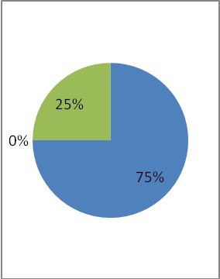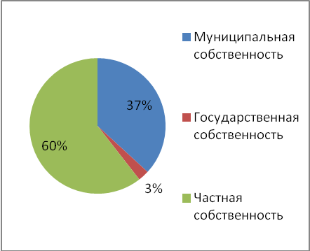

Изменение формы собственности в сфере озеленения города по состоянию на:
01.01.2007г. 01.01.2012г. 01.01.2017г.
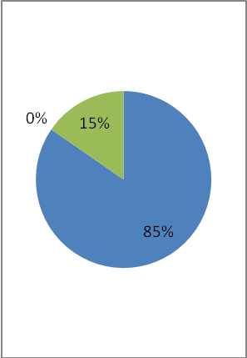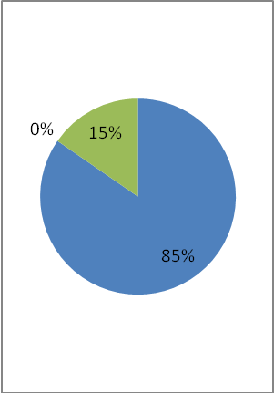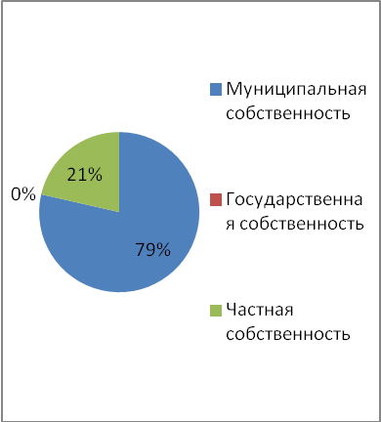

Как показал опрос 20 муниципальных образований Союза городов в период с 01.01.2007 год по 01.01.2017 год на предприятиях сферы жилищно-коммунального хозяйства преобладала частная форма собственности.

Имущество казны городского округа может быть реконструировано и перепрофилировано в рамках концессионных соглашений и соглашений о муниципально-частном партнерстве.
Также в рамках концессии и муниципально-частного партнерства за счет частных инвестиций может быть создано имущество, необходимое для осуществления полномочий, возложенных на городской округ, либо необходимое для обеспечения нужд населения.
Процедуры по заключению концессионных соглашений и соглашений о муниципально-частном партнерстве, отрегулированы федеральным законодательством, но являются достаточно сложными и длительными, поэтому реконструкция и создание объектов в рамках указанных соглашений проводится муниципалитетами недостаточно активно.
В настоящее время в условиях недостаточности бюджетных средств реконструкция и модернизация объектов коммунальной инфраструктуры за счет частных инвестиций - одна из важнейших задач, которая возложена на органы местного самоуправления.
По результатам опроса городских округов Союза городов соглашения в рамках Федерального закона от 21.07.2005 № 115-ФЗ «О концессионных соглашениях», вступившего в силу еще в 2005 году, процесс передачи в аренду/концессию на сегодняшний день осуществляется:
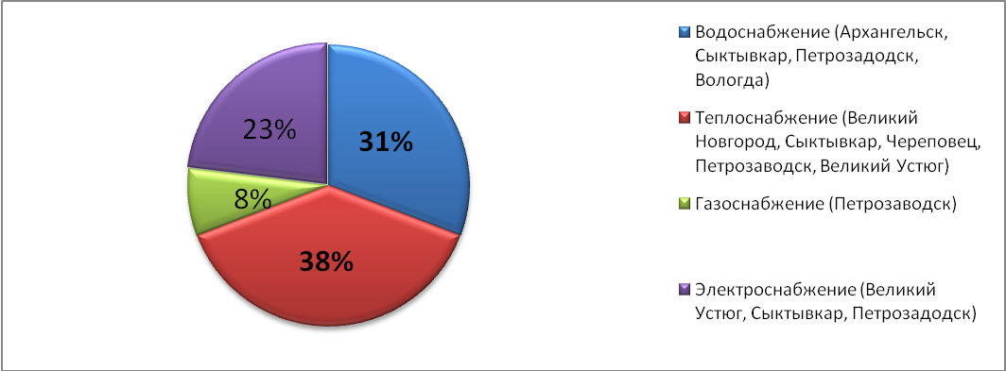
Объектами концессионных соглашений стали:
- Водоснабжение (города Вологда, Архангельск, Сыктывкар, Петрозаводск);
- Теплоснабжение (города Великий Новгород, Сыктывкар, Череповец, Петрозаводск, Великий Устюг);
- Газоснабжение (город Петрозаводск);
- Электроснабжение (города Великий Устюг, Сыктывкар, Петрозаводск).
Как показал опрос городских округов Союза городов в период с 01.01.2007 год по 01.01.2017 год на предприятиях сферы жилищно-коммунального хозяйства качество предоставляемых услуг оценивается на «хорошо» и «удовлетворительно».

Оценка экономического состояния предприятий сферы жилищно-коммунального хозяйства
Оценка экономического состояния предприятий в сфере водоснабжения по состоянию на:
01.01.2007г. 01.01.2012г. 01.01.2017г.
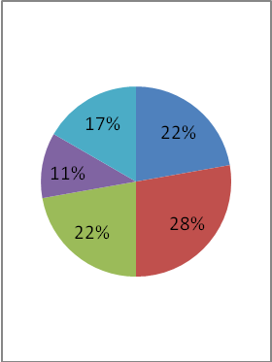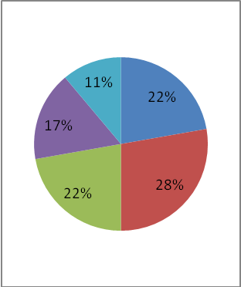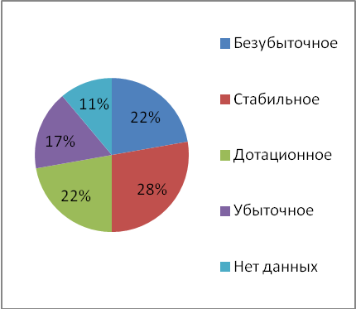
Оценка экономического состояния предприятий в сфере теплоснабжения по состоянию:
01.01.2007г. 01.01.2012г. 01.01.2017г.
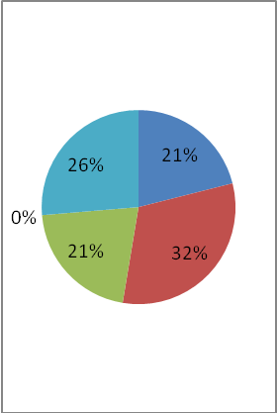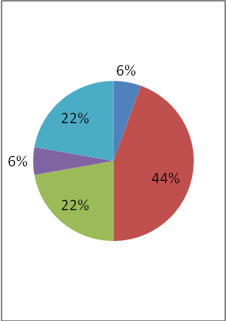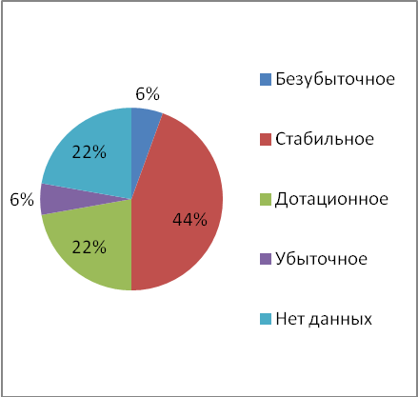
Оценка экономического состояния предприятий в сфере газоснабжения по состоянию:

01.01.2007г. 01.01.2012г. 01.01.2017г.
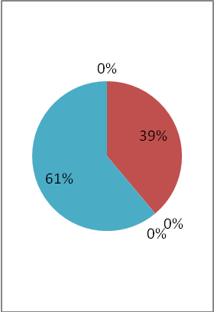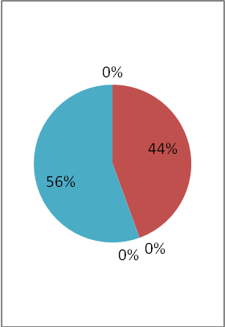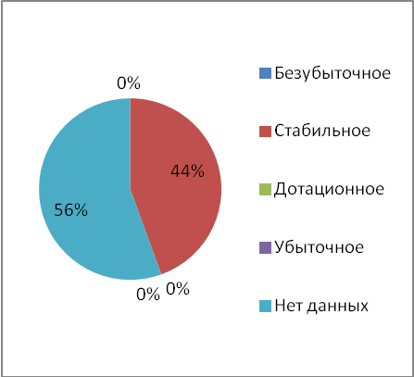
Оценка экономического состояния предприятий в сфере электроснабжения по состоянию на:

01.01.2007г. 01.01.2012г. 01.01.2017г.
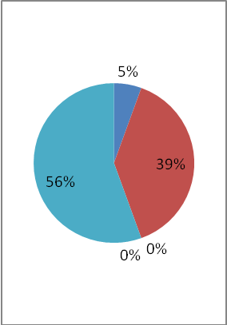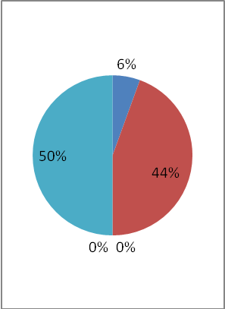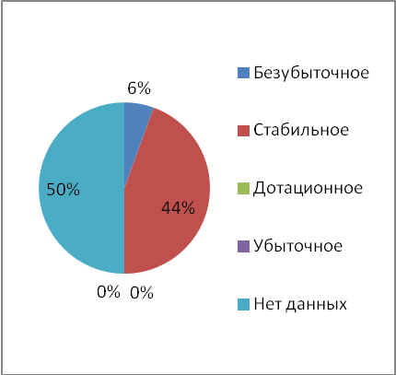
Оценка экономического состояния предприятий в сфере общественного транспорта по состоянию на:

01.01.2007г. 01.01.2012г. 01.01.2017г.
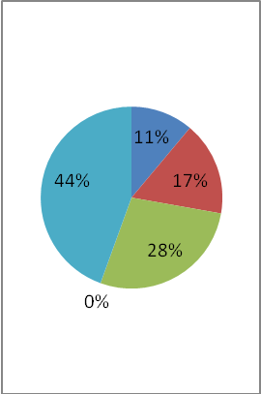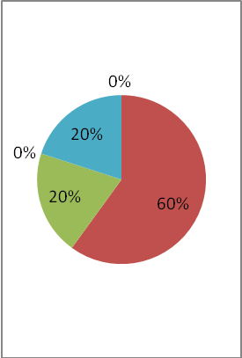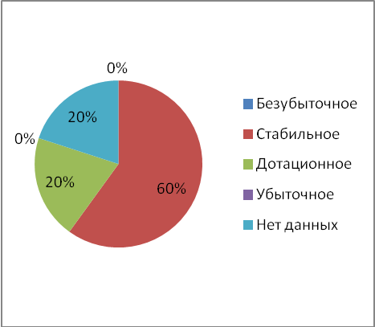
Оценка экономического состояния предприятий по содержанию города по состоянию на:

01.01.2007г. 01.01.2012г. 01.01.2017г.
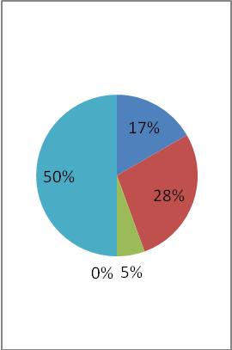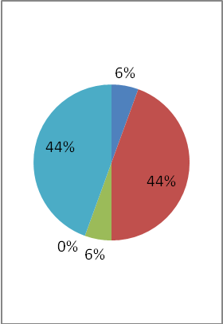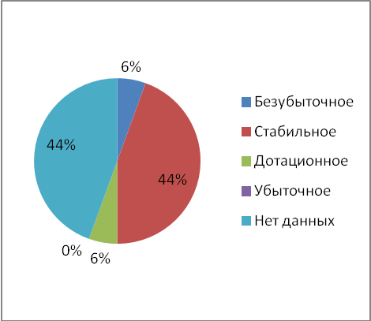
Оценка экономического состояния предприятий по озеленению города по состоянию на:

01.01.2007г. 01.01.2012г. 01.01.2017г.
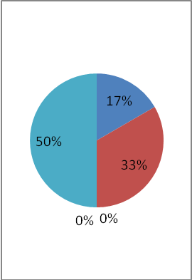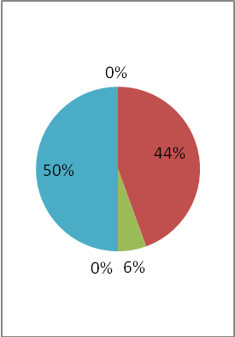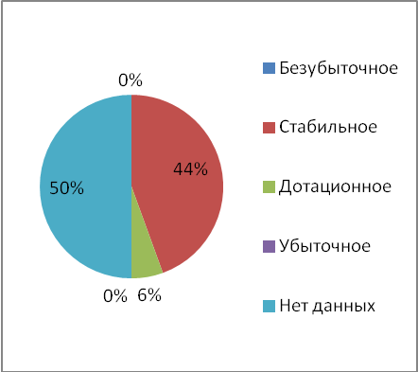
Вывод: Экономического состояние предприятий сферы жилищно-коммунального хозяйства за весь период анализа остается стабильным и безубыточным.
В настоящее время проблемам установления тарифов уделяется большое внимание, поскольку от его величины зависит благополучие коммунальных предприятий. Экономически обоснованные ставки и тарифы отражают общественно необходимые затраты на производство и реализацию этих услуг.
В новых условиях хозяйствования успешная работа предприятий ЖКХ зависит от выполнения ими производственных и инвестиционных программ, преобладающим средством финансового обеспечения которых становится плата потребителей за жилищно-коммунальные услуги по тарифам.
Федеральный закон «Об основах регулирования тарифов организаций коммунального комплекса» предусматривает в структуре тарифа в качестве обязательного компонента инвестиционную составляющую в виде надбавки к цене с учетом утвержденных производственных и инвестиционных программ.
По результатам проведенного исследования можно сделать вывод, что форма собственности на предприятиях сферы жилищно-коммунального хозяйства не влияет на качество предоставляемых услуг населению.

